第三单元 辽宋夏金多民族政权的并立与元朝的统一
第11课 辽宋夏金元的经济与社会

唯物史观 | 运用生产力与生产关系﹑经济基础与上层建筑关系的理论，客观辩证地认识辽宋夏金元时期社会经济发展对政治、科技思想文化的影响。
时空观念 | 认识辽宋夏金元的经济与社会所处的特定时空环境，抓住其特定时空背景和阶段特征。
史料实证 | 通过文献资料记载，实证宋代农业、手工业及商业发展的表现、特点及影响。
历史解释 | 运用文献资料，认识宋元时期是中国古代农耕经济的繁盛时期，中国古代经济重心南移完成，城市商品经济发展，对外贸易在国家经济发展中占有重要地位。
家国情怀 | 认识宋元时期农业、手工业、商业及对外贸易的发展历程，培养中华民族爱国爱家的情怀。

1.重点：宋元时期农业、手工业、商业及对外贸易的发展历程
2.难点：多角度认识中国古代经济重心南移的完成

基础认知
一、农业和手工业的发展
1、农业：
（1）粮食作物：宋朝农业发展成就突出。______的______制在南方已经相当普及，有些地方还可以______，提高了粮食产量。
（2）经济作物：一些地区出现了_______________的农户，对传统______结构有一定突破。棉花的种植始于___，在元朝得到大力推广，____植棉逐渐普遍，带动了_________的发展。
（3）边疆地区农业：在辽夏金元统治之下，___地区获得进一步开发。_______________等地的农业都有显著进步。
2、手工业：
（1）制瓷业：宋朝制瓷技术有重要改进，出现了以________为代表、风格各异的众多特色瓷器，色彩____，质感____。元朝烧出了新型彩绘瓷器_____和______。宋元时期，瓷器大量出口___，继丝绸之后成为中华文明新的_______。
（2）矿冶业：矿冶业在北宋手工业中占有重要地位。___的开采量很大，________的居民普遍使用煤作燃料。燃料的改进大大提高了_______的产量和质量。
（3）印刷业：印刷业是宋朝____的手工业，有力地推动了___的普及，进一步带动了_____的发展。
二、商业和城市的繁荣
1、商业发展：
（1）基层市场：宋朝是中国古代商品经济发展的一个___。为____服务成为商业的主流，_______蓬勃涌现。宋与________之间的经济往来十分密切，不仅官方设置____进行互市交易，_______也相当活跃。
（2）货币流通：商品流通规模的扩大，导致___需求量___。北宋钱币年铸造量最多时高出唐朝10多倍，并开始出现____。元朝在全国范围内将___作为___发行，加上______带来的稳定局面和___系统的发展，都推动了___的发展。
（3）海外贸易：海外贸易非常繁荣，_______成为宋元两朝国库的______。大型_______装载丝织品、瓷器、茶叶等，远销____许多国家和地区，输入商品则以___、____等为主。主要外贸港口有____、_____、_____等。
2、城市繁荣：城市的兴盛引人注目。北宋____和南宋____人口多时均超出百万，市场活跃，交易频繁，_______丰富多彩。临安到元朝改称____，仍被外国旅行家称为“____________”。元___是当时北方最大的_______和__________。
三、经济重心南移
1、南移过程和表现：自____中叶以来，南方的经济实力渐渐超过____。北宋在经济上对南方依赖明显，户口分布_______的格局也已定型。北宋灭亡，大批中原人口___，进一步奠定了南方的经济重心地位。_______和_______一带，成为全国最重要的____，谚语称“______________”。元朝的南北经济差距继续扩大，全国大部分________集中在江南。
2、大运河与海运：为将________顺利北运，元朝重新开通了______，改变隋唐时________的航线，大大缩短了航程。元朝还创造性地开辟了_______航线，主要任务也是运输________。
3、南方文化进步：南方经济发展带动了___的进步。北宋时，_____在全国统一的科举考试中优势明显，朝廷被迫采取_______制度，各自分配名额，分别录取。自南宋起，____一带尤其成为人才集中的地区。
四、社会的变化
1、士族衰落与科举制完善：隋唐时期，______在政治上已经衰落，但重视家族背景的______仍然十分流行。到宋朝，这种情况发生了_______。当时科举制度比唐朝更为____，不仅原则上面向____开放，而且更加强调______。大批出身于______的士人进入政坛，官居高位，给政治增添了____。人们的婚姻择偶，也以当下_________地位为重，而不再关心______。时人将这些变化概括为“取士不问家世，婚姻不尚阀阅”。
2、人身依附关系松弛：宋以前，社会上长期存在人身不完全自由，并且受到歧视的_______。到宋朝，他们的数量显著减少。前代的家内服役大都用_______承担，宋朝更多地来自____。宋朝无地农民通常与地主签订____，租种土地，也较少受到契约关系以外的_______。
3、社会生活控制的放松：国家对社会的控制在宋朝有比较明显的____。朝廷对______、____基本不加干预，仅办理_______，缴纳_____即可。“贫富无定势，_________”成为普遍现象。对于百姓迁移住所、_______，以及_______，官府的限制也比前代更为松弛。金元时期，受女真、蒙古族自身社会发展进度的影响，上述变化出现了一定程度的____。但从长时段来看，发展趋势没有_______。
深化探究
探究一 唐宋经济制度变迁的总体特点
经济制度变迁是唐宋变革最直接的表征，一定程度上反映了历史发展趋势，也带有不同时代的鲜明烙印。具体特点如下：
(1)私有制的发展：唐初实行均田制，唐中期均田制逐步瓦解，土地私有制占主导地位；宋代手工业中官营不断缩小，民营日渐扩大趋势。
(2)人身依附关系的松弛：随着土地私有制的发展，宋代租佃制成为最基本的生产关系，地主与佃农是租佃契约关系；手工业中唐代官营手工业出现了劳役制向雇募制过渡的趋势；宋代雇募制更成为了普遍的方式。
(3)国家干预逐渐减少：唐宋时期，国家越来越多地退出经济的直接经营，把更多的经济空间让渡给民间；在政府物资调配、专卖等领域中国家开始更多地吸纳商人的力量。
(4)国家更多地使用经济手段管理：唐宋时期，在专卖、对外贸易等制度的活动中，都体现了政府对经济手段和经济效益的重视。
探究二 宋代土地政策变革的影响
(1)宋代实行“不抑兼并”的土地政策，土地兼并直接导致的是农民身份的变化和职业的流动，或者因职业需要和地区发展不平衡而导致地区流动。
(2)客观上促进了工商业的发展。宋代商品经济活跃，城乡手工业和商业的发展，为失去土地的农民再就业或者到其他地区再就业提供了有利的条件。农民转而从事手工业、商业或被迫租种地主的土地成为佃农。
探究三 古代经济重心南移的原因、影响
原因
(1)北方长期战乱，南方相对安定，为南方经济发展提供了有利的社会环境。
(2)北方大量劳动人民为了躲避战乱而南迁，充实了南方的劳动力，并且带去先进的工具和技术。牛耕在南方地区得到推广。
(3)政治中心的南移(如南朝、南宋)或者东移(如东晋)，加快了南方的开发。南方统治者为了维护统治，采取了一系列有利于经济发展的措施。
(4)南方自然条件好，适合农业发展，而且对外贸易条件比北方优越。
影响
城市交通贸易 | 推动了南方沿海沿江城市的迅速发展，海上交通和运输有了很大的改善，促进了海上贸易的发展；经济重心南移完成后的元明清时期，南方工商业城市增多，商品经济发达，一直影响至今
人口分布 | 北方人口的南迁一定程度上促进了经济重心的南移，而经济重心的南移又反过来吸引北方人口的南迁
人才教育 | 促进了南方地区文化教育事业的发展
生态环境 | 导致南方某些地区过度开发，一定程度上破坏了生态环境，影响经济的可持续发展
探究四 宋代商业发展的特点、原因
特点
(1)出现世界上最早的纸币，也就是交子。
(2)城市商品经济兴盛，与唐代相比，打破了地域限制、市坊不分；不受时间限制；官府对商业活动也不再严格监控，这使得城市的经济职能增强。
(3)随着私营手工业规模的扩大，农村家庭手工业的商品化程度也大大提高，商品经济呈现繁荣景象。
(4)中唐以来，传统的商业政策——重农抑商也有所松动。
(5)海外贸易发达，南宋财政收入的重要来源即是对外贸易税收。
原因
(1)唐朝中晚期我国经济重心已经南移，南宋时经济重心南移完成。
(2)北方多战乱而南方相对稳定，社会环境为经济发展提供了基础。
(3)大量人口南迁带去了先进的生产技术和大量的劳动力，推动南方经济较快发展。
(4)宋王朝统治者执行了比较开明的经济政策。
(5)宋代科技、思想、文化高度繁荣，促进经济的发展。
(6)若干民族政权的并立，整个中国的不统一给各国贸易创造了空间。
探究五 宋元时期城市发展的特征
特征
(1)坊市界限被打破，突破了时间、地域限制；农村的“草市”发展。
(2)城市商品经济繁荣，出现了夜市、晓市等，城市的经济功能大大增强。
(3)海运的兴盛带动了我国沿海一大批港口城市的兴起，促进了对外贸易的发展。
史料实证
史料一 ……凡市，以日午击鼓三百声，而众以会；日入前七刻，击钲三百声，而众以散。
——摘自《唐六典》
史料二 (东京)朱雀门外除东西两教坊，余皆居民或茶坊。……茶坊每五更点灯，博易，买卖衣物、图画、花环、领抹之类，至晓即散，谓之鬼市子。……又北山子茶坊……仕女往往夜游吃茶于彼。
——(宋)孟元老《东京梦华录》
史料三 北宋东京城
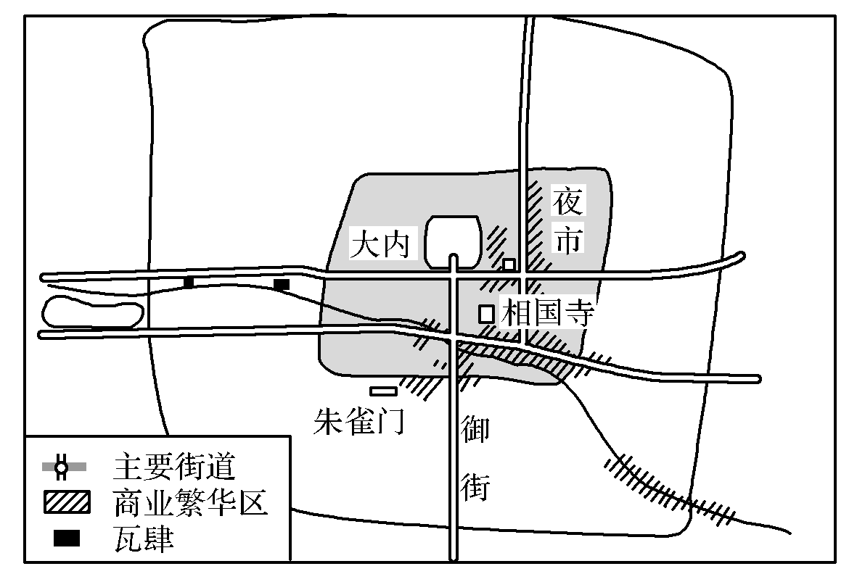
1.根据史料一、二并结合所学知识，概括宋代的“市”与唐代相比发生了什么变化？
提示：突破了时间与空间的限制；政府对商业的控制有所放松；城市商品经济发展迅速。
2.根据史料二、三回答，“这种变化”是否说明宋代已经放弃了“抑商”政策？
提示：宋代商业经济发展、商业活动区域及城市布局有了很大变化，如打破市坊界限、放宽经营区域等，只是政府增加税收的需要，并不表明政府放弃了“抑商”政策。
3.根据史料二、三并结合所学知识，说明宋代在城市商业布局、思想、文学等方面的新变化。
提示：(1)城市商业布局：打破市坊界限；(2)思想：出现了一个以“理”或“天理”为核心的观念系统(理学)；(3)文学：出现一种更易抒发感情、表现市井生活的新体裁(宋词)。

1.宋代农民在从事农业生产的同时，普遍以兼业的方式从事手工业小商品生产、小商业经营、小雇佣劳动，从而出现小农、小工、小商的三位一体化趋势。这一趋势( )
A.冲击了地主所有制经济 B.增强了小农经济的韧性
C.扩大了农民的人身自由 D.制约了农业生产的提高
答案 B
2.北宋大文豪苏轼说：“民庶之家，置庄田，招佃农，本望租课，非行仁义；然犹至水旱之岁，必须放免(佃农)欠负、贷借种粮者，其心诚恐客(即佃农)散而田荒，日后之失必倍于今故也。”上述言论反映北宋( )
A.土地兼并现象严重
B.地主对农民的剥削有所减轻
C.租佃关系开始出现
D.地主对农民的人身控制减弱
答案 D
3.图1、图2为洛阳地区货币使用所占比重示意图。其变化( )
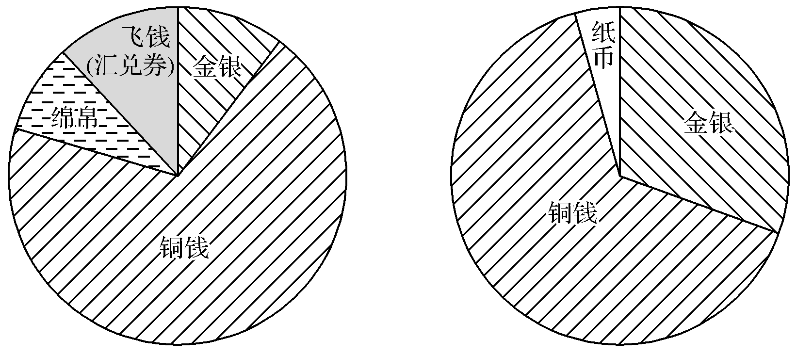
图1 唐代中期 图2 北宋中期
A.表明金银开采数量增加
B.表明政府铸币量迅速提高
C.说明纸币使用范围有限
D.受商业贸易发展状况影响
答案 D
4.南宋时，明州(今宁波)港呈现出“城外千帆海舶风”、“船舶往来，物货丰衍”的繁荣景象，当时有人称“贩海之商，无非豪富之民，江淮闽浙处处有之”。这说明当时( )
A.经济重心开始南移 B.重农抑商政策弱化
C.海上丝路贸易兴盛 D.民间长途贩运发达
答案 C
5.唐宋时期，江南经济迅猛发展，南宋时全国经济重心已移至江南。促成这一转变的主要动力之一是( )
A.坊市制度瓦解 B.土地集中加剧
C.农业技术进步 D.海外贸易拓展
答案 C

